Inclusao/Alteracao TRIBUTACAO de PRODUTO
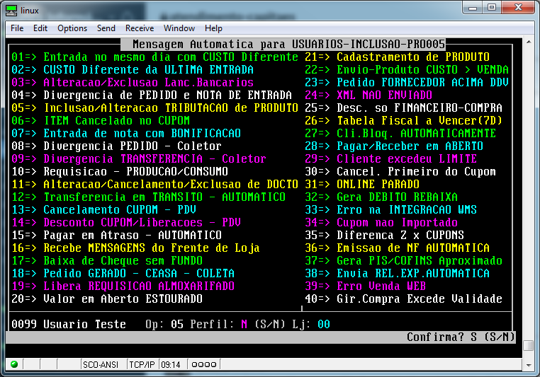
Abaixo a mensagem:
